Инновационная деятельность

с детьми ОВЗ

В последнее время возросло количество детей с ОВЗ со сложными проблемами в развитии, которые невозможно решить обычными методами.

В связи с этим, возрастает необходимость использовать в коррекционной работе с детьми с ОВЗ инновационные методы коррекции. В нашем дошкольном учреждении используются некоторые из них, которые успешно внедряют учителя – логопеды.

**Нейродинамическая гимнастика**

Это система физических упражнений и подвижных игр, направленных на развитие сенсомоторной интеграции - способности мозга объединять и обрабатывать информацию, поступающую от органов чувств.

**Лого батут**

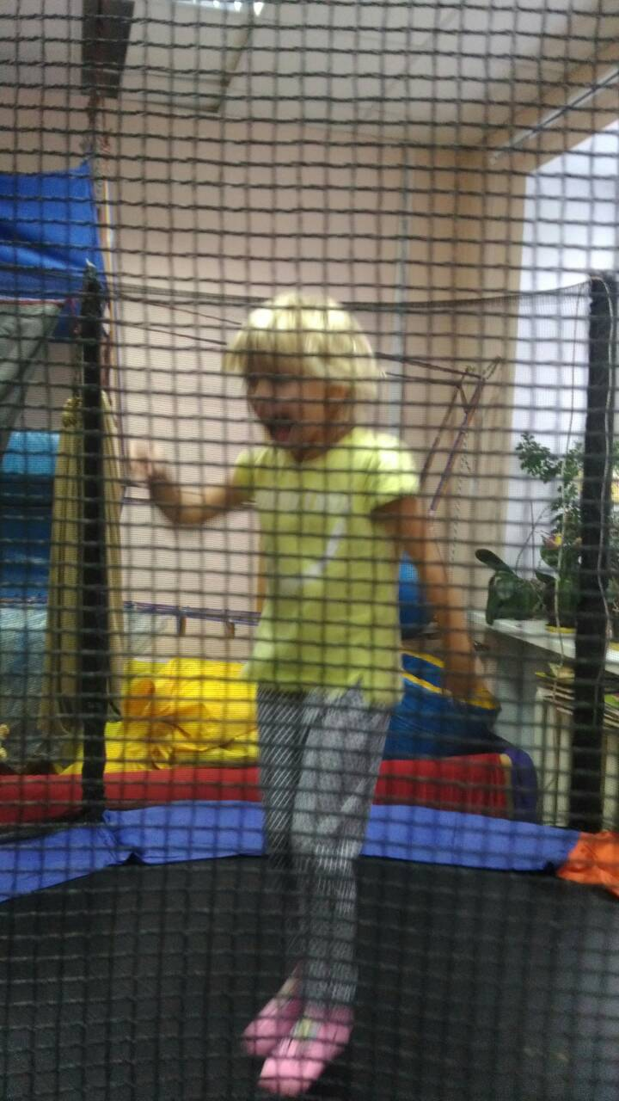Методика тренировки функций мозга, задействованных в чтении и письме во время всевозможных прыжков на батуте. Эти тренировки помогают синхронизировать работу зрительной, слуховой и вестибулярной системы. Прыжки на батуте в сочетании с чтением вслух обеспечивают развитие чувства ритма и чувства времени, которые необходимы для успешного чтения, письма и других видов учебной деятельности. Эти тренировки – многоуровневая стимуляция всех сенсорных систем, участвующих в формировании речи, чтения и письма. Упражнения также способствуют развитию саккадических движений глазных яблок и увеличению поля зрения. Это очень важно для чтения.

**Какие проблемы это решает?**

У многих детей с речевыми нарушениями, нарушениями чтения и письма есть трудности в обработке зрительной информации. Часто эти трудности связаны с нарушением взаимодействия между органами чувств (нарушение сенсорной интеграции). Другими словами: мозг ребенка не успевает эффективно обрабатывать информацию из разных каналов.

**Логопедический массаж и артикуляционная гимнастика**

Какие проблемы это решает?

## У многих детей с речевыми проблемами нарушено кровоснабжение ствола мозга и иннервация мышц речевого аппарата. В результате ребенок не в состоянии контролировать работу мышц, обеспечивающих артикуляцию. Иногда у ребенка значительно нарушена чувствительность языка и губ: без зрительного контроля он не может ощущать положение своего языка, ему трудно контролировать слюнотечение, он не чувствует, когда на губах есть остатки пищи. Такая ситуация чаще всего бывает у детей с дизартрией.

### Стабилоплатформа

## Популярное сегодня направление восстановительной медицины - кинезиотерапия. Новейшие методики позволяют успешно проводить реабилитацию даже в самых сложных случаях. Одна из таких разработок – стабилотренажёр st 150.

**Forbrain**

FORBRAIN®– специальное устройство, позволяющее тренировать процесс обработки мозгом слуховой информации. Занятия с использованием FORBRAIN эффективны для детей, имеющим различные речевые и коммуникативные проблемы, а также предупреждение учебных затруднений в школе. Использование FORBRAIN позволяет стать более внимательным слушателем, а также улучшить качество своего голоса и речи: ребенок слышит свой собственный голос в откорректированном виде, и мозг вынужден перестраивать свою работу в ответ на эти изменения Forbrain.

FORBRAIN® - специальное устройство, позволяющее тренировать процесс обработки мозгом слуховой информации. Занятия с использованием FORBRAIN эффективны для детей, имеющим различные речевые и коммуникативные проблемы, а также предупреждение учебных затруднений в школе. Использование FORBRAIN позволяет стать более внимательным слушателем, а также улучшить качество своего голоса и речи: ребенок слышит свой собственный голос в откорректированном виде, и мозг вынужден перестраивать свою работу в ответ на эти изменения.

**Биоакустическая коррекция**

Аппаратно-компьютерный комплекс биоакустической коррекции (БАК) «СИНХРО-С». Действие аппарата «Синхро-С» основано на методе биоакустической коррекции активизирующей механизмы саморегуляции.  
В основе метода лежит преобразование сигналов электроэнцефалограммы в звуки, что позволяет пациенту воспринимать электрическую активность головного мозга в реальном времени и, что важно, непроизвольно корректировать её.  
Поступающие музыкальные сигналы постепенно активизирует механизмы обратной связи, в результате пациент самостоятельно корректирует электрическую активность головного мозга, что приводит к гармонизации звуковой картины.

**Биоэнергопластика**

движение языком, руками

Будагаева Инна Борисовна, учитель-логопед